Бабушкин огород
Летом Антон и Никита жили с бабушкой Валей на даче в посёлке Дубки. Мальчики с удовольствием помогали бабушке на огороде.
Весной бабушка высадила в парник рассаду огурцов и томатов, а на грядки – рассаду свёклы и капусты. Посеяла бабушка Валя и семена моркови, редиса, укропа, петрушки. В начале лета посадила тыкву и кабачки.
Дни стояли жаркие и растения быстро росли и набирались силы. Но им необходимо было помогать: поливать, пропалывать, удобрять.
Каждый вечер, когда спадала жара, бабушка с внуками шли на огород. Никита брал свою маленькую леечку, Антон – лейку побольше, бабушка Валя – большую лейку поменьше, и поливали грядку за грядкой. Под каждый помидорный куст Никита выливал по две леечки воды, под огуречный – по три. В это время Антон поливал тыкву и кабачки, а бабушка – зелень и корнеплоды.
Первым созрел редис. Бабушка научила внуков готовить из него вкусный и полезный салат: редиску нарезать кружочками, посыпать мелко порезанными зелёным лучком и укропом, посолить, полить сметаной.
Всякому овощу своё время. В начале июля внуки уже лакомились вкусными и хрустящими огурчиками с бабушкиного огорода. Через месяц созрели помидоры, морковь, свёкла. Остальные овощи поспели только осенью.
Бабушка Валя радовалась хорошему урожаю и приговаривала: «Что посеешь – то и пожнёшь»

Задания по литературному чтению
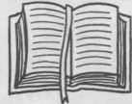
- Определи, какой это текст. Отметь .
Текст – описание; текст – повествование;
текст – рассуждение; текст – объяснение.
- Как ты думаешь, чему учит этот рассказ? Запиши 1 – 2 предложения.

- Выбери нужное слово из слов для справок. Впиши его вместо точек.
- Значение «место, где посажены цветы», имеет слово …

- Значение «место, где посажены овощи», имеет слово …

Слова для справок: аллея, клумба, газон, грядка.
- В тексте встретились два разных названия одного и того же растения. Попробуй догадаться, о чём речь (обратись для помощи к прочитанному тексту). Впиши вместо точек пропущенные слова.
Весной бабушка высадила в парник рассаду , а в августе созрели . Плоды - это .
Название происходит от итальянского pomod/oro – «золотое яблоко». Название от французского tomate, который у индейцев звучал как «матль».
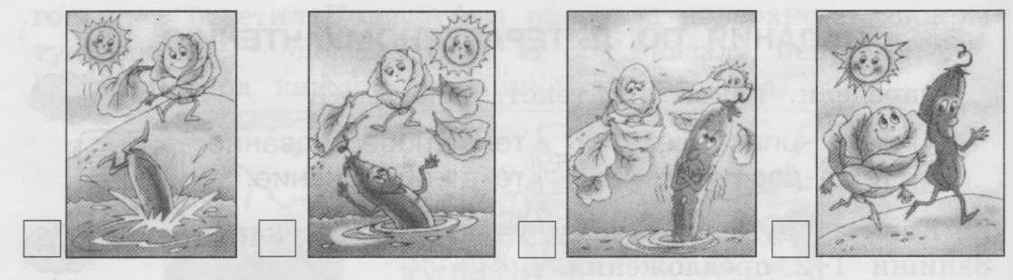
- С помощью цифр расставь картинки так, чтобы по ним можно было составить сказочный рассказ. Озаглавь его. Запиши придуманный рассказ.

